**传化智联2021校园招聘简章**

**燃力启动！全国招募，超多岗位！**

**“传招君”护航，助你斩获高薪offer！**

**快猛戳[campus.tf56.com](http://campus.tf56.com/)投递我们吧 !**

**一、传化智联介绍**

传化智联（002010）传化集团旗下的A股上市公司，是服务产业端的智能物流平台，为货主企业和物流企业提供智能公路港服务、智能信息服务、一体化物流服务和支付金融服务等，持续帮助企业供应链降本增效。

* **中国企业500强、中国民营企业100强；**
* **中国领先的智能物流平台产品。**

**二、薪酬福利**

以奋斗者为本，我们提供有综合竞争力的薪资福利：

* 提供岗位年薪+多元化激励，为员工提供长期激励机制；
* 以奋斗者为本，倡导“全力创造价值，正确评价价值，合理分配价值；
* 多样化员工福利，提供岗位津贴、精装单人公寓、文娱设施和员工体检等福利；
* 为员工创造丰富健康的业余生活，组建了瑜伽班、太极班、跑步社等 10 余俱乐部活动；提供结婚庆贺、生育慰问、生日祝贺、医疗慰问、节日礼金福利等福利；
* 根据当地政策，正常缴纳社会保险、缴纳住房公积金。

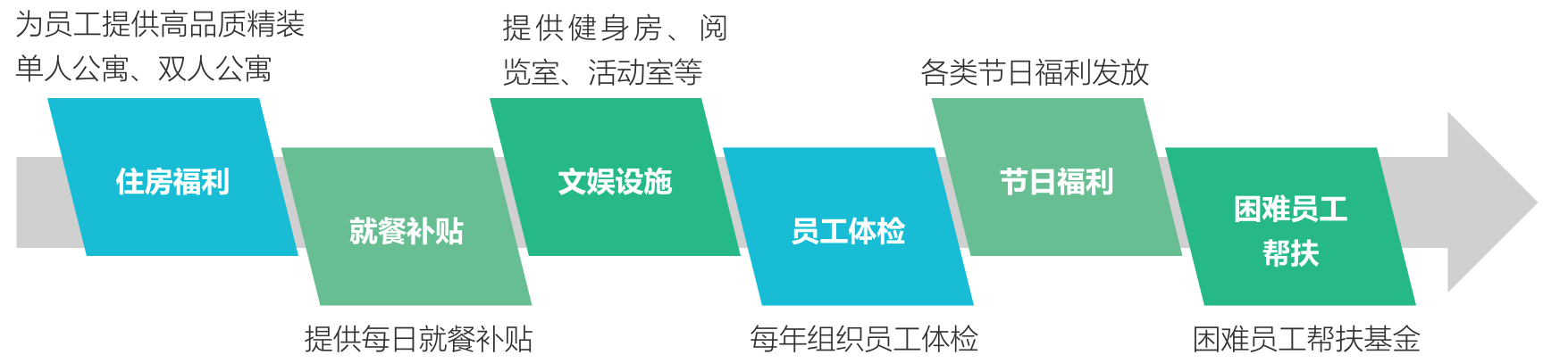

* 公司环境







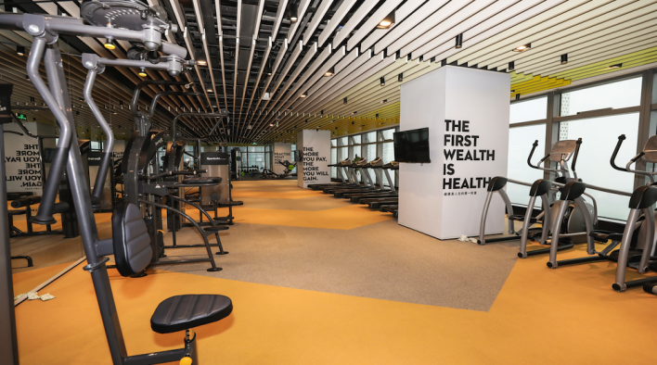 

**三、培养与发展**

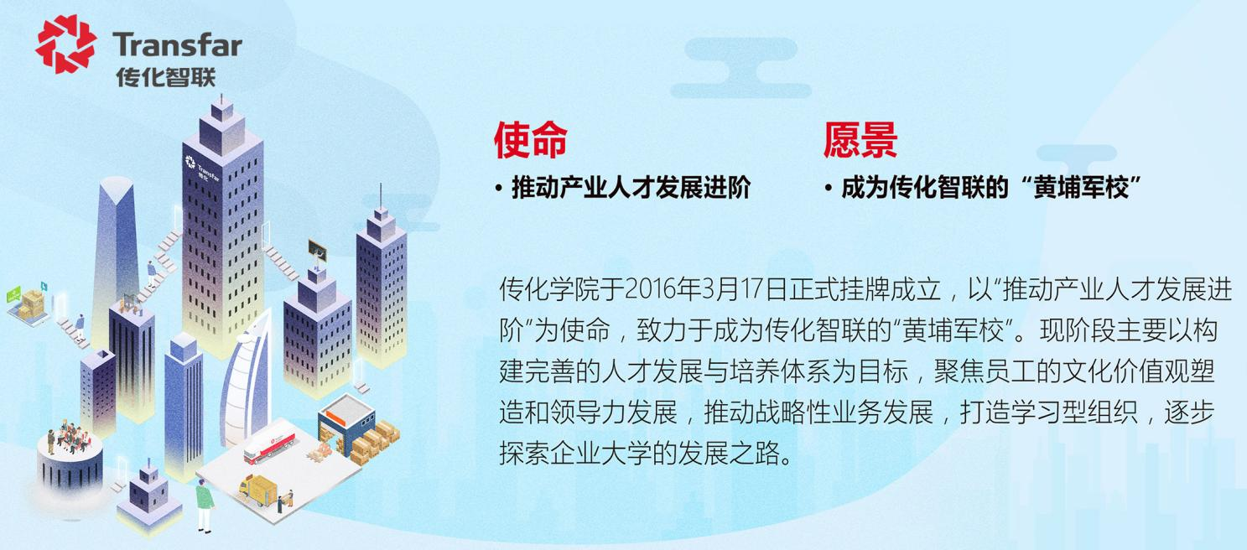

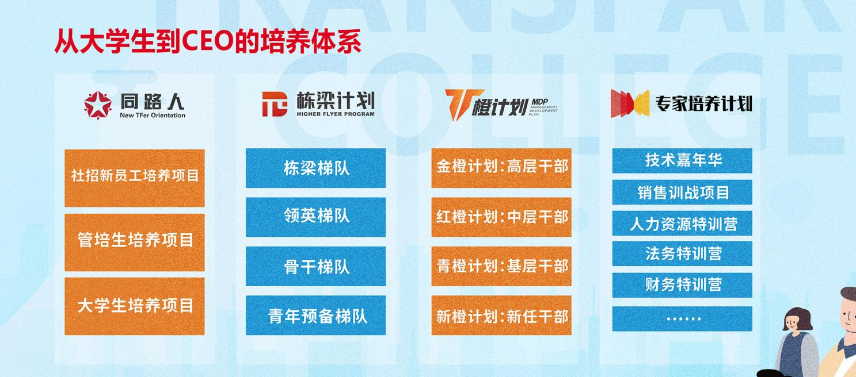

|  |  |  |
| --- | --- | --- |
| **岗位类型** | **岗位种类** | **覆盖城市** |
| 营销类 | 市场营销-物流业务、市场营销-物流金融 | 杭州、青岛、济宁、佛山、长沙、南昌、荆门 |
| 运营类 | 物流业务运营 | 杭州、青岛、济宁、佛山、长沙、南昌、荆门 |
| IT研发类 | T研发-开发方向、IT研发-解决方案 | 杭州 |
| 职能支持 | 财务管理/会计、流程建设  人力资源管理、法律事务 | 杭州 |

**四、校招职位**

**五、校招流程**

1、简历投递：9月10日开始-10月31日截止；

2、线上笔试/测评：9月上旬开始，动态开展；  
3、线上面试：9月中旬开始，动态开展；

4、Offer 发放：11月10日之前发放。

备注：宣讲会议程请关注校招官网或招聘公众号。

**六、联系我们**

* 总部地址：浙江省杭州市萧山钱江世纪城传化大厦
* 招聘全国热线：0571-83826286
* 简历投递：

**1）渠道一：[http://campus.tf56.com](http://campus.tf56.com/)**

**2）官方微信公众号：传化智联招聘**

